«Край родной – земля Краснохолмская» - районная игра викторина.

Второй год педагог-организатор Крылова Н.И. организует проведение подобных игр –конкурсов. В ней участвуют команды школ города и района. Привожу положение по этой игры 2010 года.

Утверждаю.
Директор МОУДОДКРДДТ:
________________Н.И.Щербакова.
Приказ №_____________________

Положение
по игре – путешествии «Край родной – земля Краснохолмская».

Организатор: Муниципальное образовательное учреждение дополнительного образования детей Краснохолмский районный Дом детского творчества.

Тематика игры: «Наш район в годы Великой Отечественной войны». Цифры и даты. Все для фронта, все для Победы. (Работа предприятий, колхозов и совхозов). Участие в партизанском движении. Наши земляки – Герои Советского Союза.

Литература для подготовки: Сб. «Край Краснохолмский». Тверь 2004, Тверь 2009. Буклеты открыток «Красный Холм – виды города».
Материалы газеты «Сельская новь».

Цели и задачи: воспитание патриотических качеств личности ребенка, пробуждение в нем интереса к истории своей малой Родины.
Расширение знаний подростков по истории родного края.
Воспитание чувства гордости за свой край у детей и подростков.

Участники конкурса: Образовательное учреждение представляет для участия в игре команду из 4 человек. Возраст детей от 13 до 16 лет.

Условия проведения: Команда проходит по следующим этапам – станциям:

«Цифры и даты» - команда наугад достает вопрос, по истории нашего района в период Великой Отечественной войны. 3 - 5 минут команде дается на подготовку, после чего участники команды устно отвечают на вопрос.

«Герои Советского Союза – наши земляки» - представить эту тему по своему усмотрению – рассказ об одном или нескольких наших земляках, видео – ролик по теме, стенд и т. д.

«Захоронения» - рассказ о том захоронении, над которым шефствует учебное заведение.

«Наши земляки – участники партизанского движения» - команда наугад выбирает фамилию или фотографию и дает краткую информацию об этом человеке.

«Черный ящик» - дается описание предмета, для чего этот предмет предназначен. Команда должна угадать, что же в черном ящике.

«Посылка на фронт» - из предложенных вещей нужно собрать в посылку именно те, которые во время войны отправляли из тыла на фронт.

«Домашнее задание» - команда представляет участника Великой Отечественной войны (по усмотрению команды это может быть родственник одного из участников, педагог школы, ветеран Великой Отечественной войны – известная личность нашего края).
Команда выполняет представление в форме рассказа, литературно-музыкальной композиции, стихотворное произведение.

Название команды. Каждая команда имеет название и эмблему. (Желательно оставить эти атрибуты с прошлого года)
При представлении команда озвучивает свой девиз. Приветствуется единая форма одежды или какие-то определенные детали в одежде, единые для всей команды.

Сроки и место проведения: Игра проводится 18 марта в 11 часов 2010 года в детском музейном центре.

Критерии оценок: Оценивается полнота и глубина ответов,
Качество оригинальность и самобытность исполнения, представленных на игру материалов.
Этапы «Герои Советского Союза – наши земляки», «Захоронения», «Черный ящик», «Домашнее задание» будут проведены, когда команды будут находиться в зале все вместе.
Этапы «Цифры и даты», «Наши земляки – участники партизанского движения», «Посылка» - команды проходят поодиночке. Судья этапа, после выполнения командой задания, выставляет баллы.

Жюри игры: в состав жюри войдут работники ДДТ, РОО, детского музейного центра, архива, детской библиотеки.

Награждение: Команды, набравшие наибольшее количество баллов объявляются победителями игры-путешествия и награждаются грамотами и подарками.

Заявки об участии в игре подаются в устном или письменном виде в Дом детского творчества до 10 марта 2010 года.

Оргкомитет игры – путешествия.

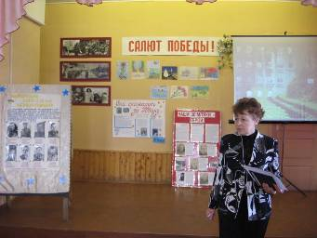

Мероприятие открывает Н.И. Крылова.

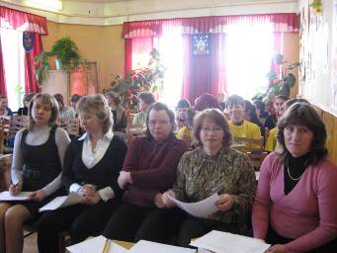

Жюри игры-викторины: директор музейного центра Семенова Ирина Валерьевна, заведующая архивным отделом администрации района Веселова Елена Сергеевна.

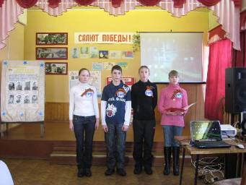
Команда «Родина» сш №2 им. С. Забавина.
Руководитель Львова С.Ю.
2 место в конкурсе.
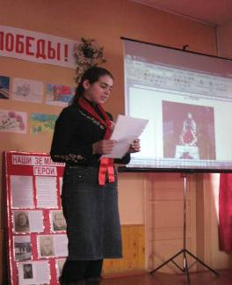

О захоронении д. Утехово рассказывает представитель команды «Пламя»
Ульянинской школы.
Руководитель Трофимова Наталья Владимировна.

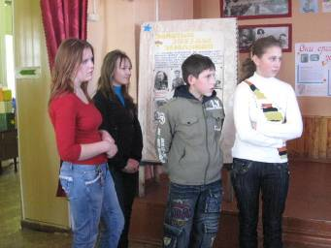

Участники команды СМИД Нивской школы отгадывают предмет из «черного ящика»
Руководитель Волкова Людмила Александровна.
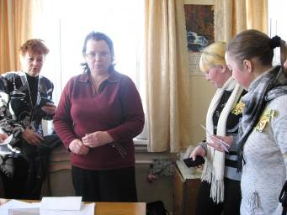
На этапе «Цифры и даты» команда «Патриоты» Кесовской оош.
Руководитель Дебедева Наталья Николаевна.

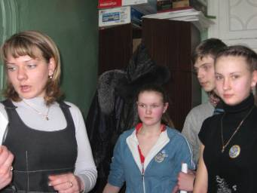

На этапе «Наши земляки – участники партизанского движения» команда
«Прометей» сш №1.
Руководитель Михайлова Л. Н.

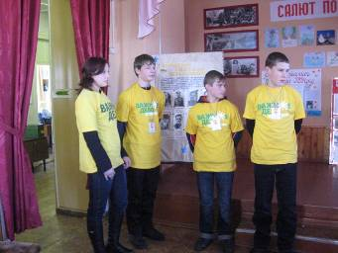
Победители районной игры-викторины – команда «Добрые сердца» Хабоцкой школы.
Команду готовили Масляков В.В. и Петухова Е.А
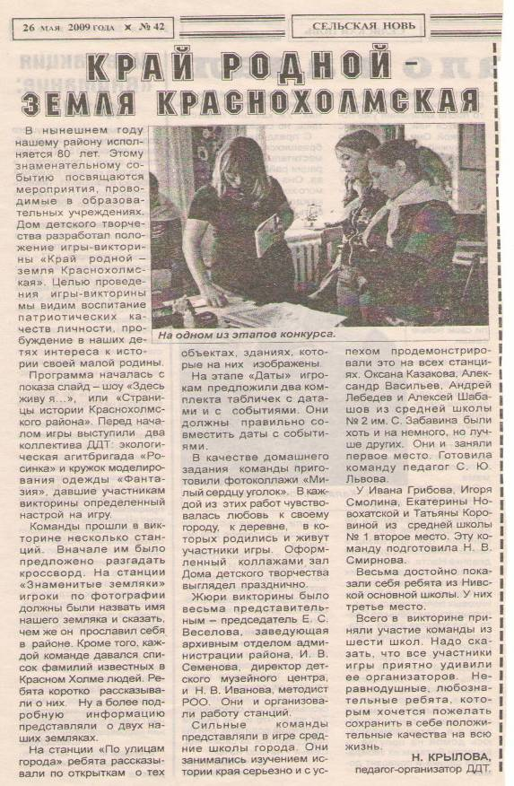

Статья о проведении краеведческой игры – викторины в 2009 году.

